ДОКЛАД
заместителя Председателя Кабинета Министров Чувашской Республики - министра сельского хозяйства Чувашской Республики С.Г.Артамонова
«Об итогах развития агропромышленного комплекса Чувашской Республики»
24 ноября 2020 г.

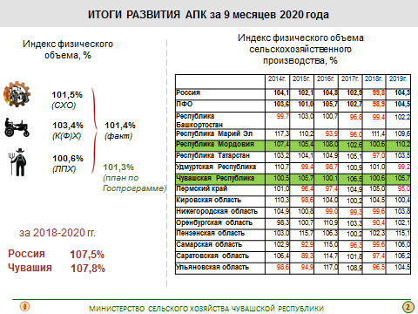 | Слайд 2  Индекс физического объема по сельскому хозяйству за 9 месяцев составил 101,4%, в целом по году прогнозно индекс составит 101,3%.  Отмечу, что республика с 2014 года имеет только положительный темп роста. Таких в ПФО всего два субъекта - Чувашия и Мордовия.  Например, суммарно за 3 года (с 2018 по октябрь 2020) индекс физического объема по сельскому хозяйству республики составил 107,8 %, по РФ - 107,5%. В принципе, динамика в едином тренде со страной.
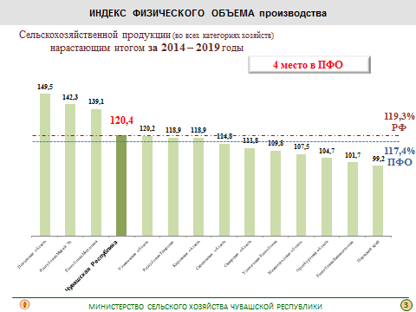 | Слайд 3  За период с 2014 года (момента ввода продовольственного эмбарго) индекс физического объема в сельском хозяйстве вырос на 20,4%, это 4 результат по ПФО, выше, чем в среднем по России (на 19,3%) и в ПФО (на 17,4%).
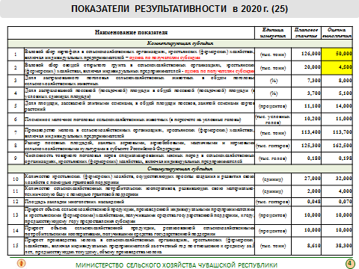 | Слайды 4, 5  Результат работы отрасли оценивается по 94 показателям госпрограммы, из них 25 показателей в рамках соглашений с Минсельхозом России о предоставлении субсидий для господдержки.  На данном этапе, прогнозно, мы выполним практически все плановые показатели, за исключением показателей по валовому сбору картофеля и овощей (оцениваются только по получателям субсидий).
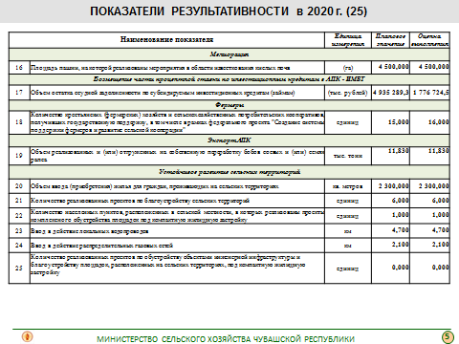
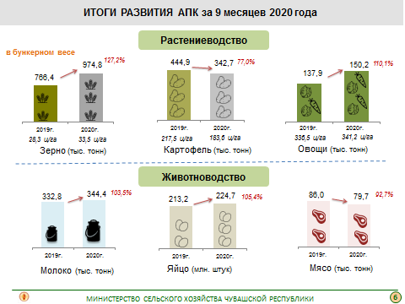 | Слайд 6  По подотраслям.  Производство продукции растениеводства выше уровня прошлого года. С учетом убранного на сегодня урожая в этом году собрано зерновых больше на 27,2% - 974,8 тыс. тонн в бункерном весе, получена рекордная за всю историю АПК урожайность зерновых – 33,5 центнера с одного гектара.  Овощей собрано больше на 10,1% (150,2 тыс. тонн против 137 тыс.тонн), это лучший результат за последние 19 лет, урожайность более 341 ц/га, это исторический максимум.  Снижение по картофелю – на 23% (342,7 тыс. тонн) при урожайности – 183,6 ц/га (84,4%).  Здесь вопрос перепроизводства картофеля как в Чувашии, так и в соседних регионах, отсюда низкие и цена и рентабельность предыдущие 3 года, соответственно слабый интерес аграриев к данной культуре. Картофелем республика себя обеспечивает на 200%.
В животноводстве рост по производству молока (103,5%) и яиц (105,4%).
По производству мяса, снижение – на 7,3% . Основной объем производства мяса приходится на мясо птицы, при этом более 70% приходится на два крупных предприятия, на которых сегодня проходят процедуры смены собственника.

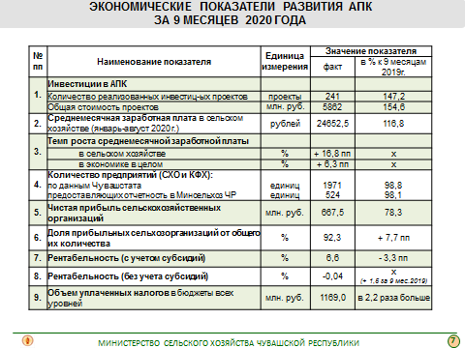 | Слайд 7  Об экономических показателях отрасли.  Реализован 241 инвестиционный проект. Проекты разные, от приобретения сельхозтехники, до строительства производственных объектов, но все это инвестиции в отрасль.  Среднемесячная заработная плата в сельском хозяйстве выросла на 16,8 %, и составила 24,6 тыс. рублей. Темпы роста зарплаты в отрасли опережают в целом по экономике (на 10%). Это результат государственной политики обеспечения страны продуктами питания собственного производства, противодействие на условия продовольственного эмбарго.  Доля прибыльных предприятий увеличилась на 7,7 пп.
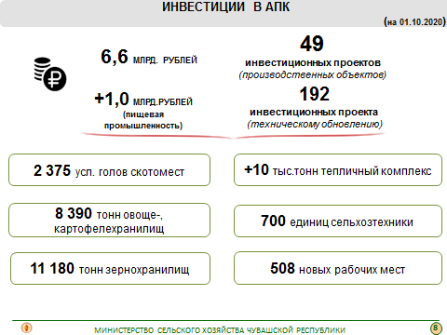 | Слайд 8  В ходе пандемии возникали проблемы с поставкой оборудования, по приезду специалистов для его монтирования, что сказалось на сроках реализации некоторых проектов. Но, спасибо аграриям, практически все заявленные инвестпроекты были реализованы. Это 7,6 млрд рублей инвестиций в сельское хозяйство и пищевую промышленность. Всего реализовано 49 проектов, создано 508 рабочих мест.
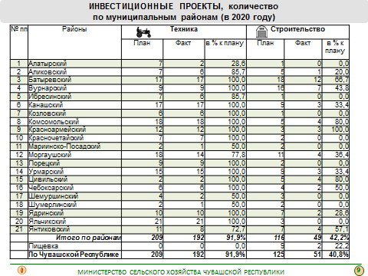 | Слайд 9  Как видно в разрезе районов, большинство хозяйств выполнили планы по приобретению сельскохозяйственной техники.  Строительство же производственных объектов пока менее половины от запланированного на 2020 год. Ситуация в этом году была не простая в связи с пандемией, у многих были корректировки в схемах реализации и логистики, по этому часть проектов перенесена на 21 год.
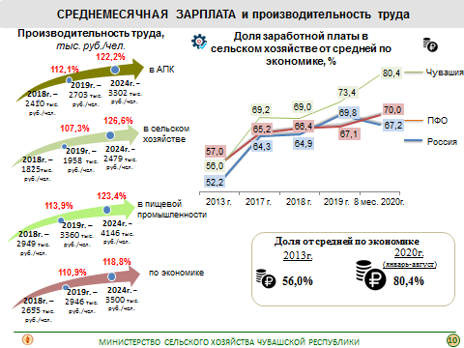 | Слайд 10  Сегодня отношение средней зарплаты в сельском хозяйстве к средней по экономике республики составляет 80,4% (до эмбарго, 2014 года, – составляла 56 %). По России это показатель – 67,2%, в ПФО - 70,0%.  Средняя зарплата в сельском хозяйстве сегодня составляет – 24652 рубля, пищевой промышленности - 27795 рублей.  Производительность в отрасли возросла на 5,3 % (в среднем по республике снижение на 4,2%). Сегодня реализуется региональный проект «Повышение производительности труда», участинкиками программы являются Ядринмолоко, Чувашхлебопродкт, Волга-АЙС, ХЗ №2, Ольдеевская. Это возможность (бесплатно) привлечь лучших консультантов для обучения и консультирования области производственного менеджмента  Результатом участия является оптимизация процессов производства и ежегодное повышение производительности труда на 5%.
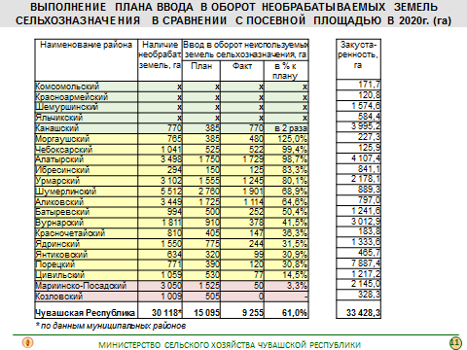 | Слайд 11  Сегодня, по данным районов, в республике не обрабатывается порядка 30 тыс. га. По нашим данным, по результатам космоснимков мы видим еще 33,4 тыс.га залесенных площадей. 75% необрабатываемых земель – это земли в собственности муниципалитетов.  Стоит задача в максимально короткие сроки ввести в оборот 30 тыс. га. Ведем работу детально, по каждому району.  Из установленного на 2020 год плана – 15 тыс. год, фактически введено 9,3 тыс. га, или 61%. Результаты разные, есть районы, которые полностью ввели обозначенные ими площади, например Канашский район введено 770 га, при плане 385 га.  И напротив, есть районы, где работа поставлено очень слабо: Козловский, Марпосадский районы, на слайде красным цветом выделены.  Другая сторона медали: вроде площади районы вводят в сельхозоборот, но увеличения посевных площадей мы по отчету не видим. Анализируем в разрезе каждого района.
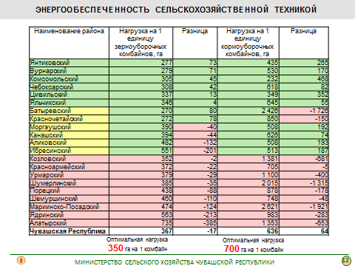 | Слайд 12  Большой фронт работы в ближайшие годы предстоит в секторе вопросов энергообеспеченности. Техника устаревает, сегодня старше 10 лет каждый второй комбайн и трактор.  Благодаря масштабной поддержке модернизации парка сельхозтехники за 11 месяцев сельхозтоваро-производителями республики приобретено 529 единиц техники и оборудования, против 148 единиц в 2019 году, рост в 3,5 раза.  Если сравнить количественные показатели, то за 2020 год приобретено по льготным и субсидируемым программам 412 единиц техники, в том числе самоходной техники (комбайнов и тракторов) – 110 единиц. Это на две трети больше, чем приобретено техники суммарно за последние 3 года (412 единиц против 249), а по крупной технике больше в 2 раза - 110 единиц против 60.  В разных районах активность разная. Обратите внимание, есть районы, где энергообеспеченность в пределах нормы (350 га на 1 зерноуборочный комбайн и 700 га на 1 кормоуборочный комбайн) – они в зеленой зоне, есть районы, где энергообеспеченность крайне низкая, на слайде они представлены в красной зоне.
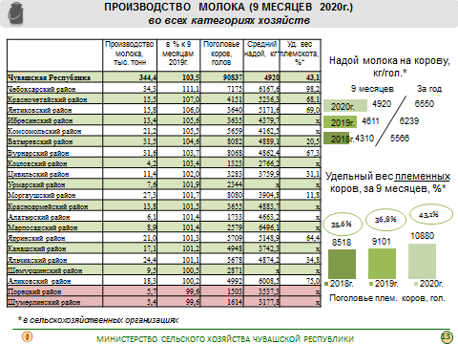 | Слайд 13  Несколько слов о ЖИВОТНОВОДСТВЕ.  За девять месяцев 2020 года во всех категориях хозяйств Чувашской Республики производство молока увеличено на 3,5%. Снижение допущено только в Порецком и Шумерлинском районах.  Хорошими темпами – на 7% растет продуктивность коров. В целом по году планируется получить до 6550 кг от каждой коровы за счет наращивания племенного потенциала (для сведения, в начале 90х с одной коровы в среднем надаивали чуть больше 3000 кг в год) .  Удельный вес племенных коров в стаде за два года вырос с 36,8% до 43% (это показатель мы планировали достичь к 2024 году), это тоже дает результат продуктивности, и, соответственно, рентабельности отрасли.
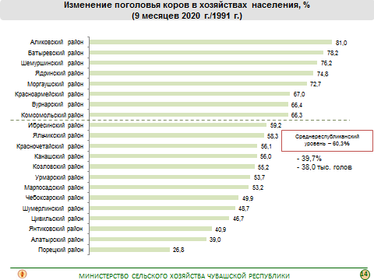 | Слайд 14  Значительное сокращение поголовья коров произошло в хозяйствах населения.  Оценивая в долгосрочной динамике, за последние тридцать лет в республике на 39,7% или на 38,0 тыс. голов сокращено поголовье в ЛПХ.  В отдельных районах численность коров сократилась более чем на половину. Например, в Порецком районе – в 4 раза, Алатырском – в 2,6 раза.  Фактически произошла ликвидация целой отрасли, обеспечивающей круглогодичную занятость и доход.  В республике на хозяйства населения приходится более 55% всего молока (каждый второй литр) производимого в республике.  В целях сохранения объемов производства молока и недопущения сокращения поголовья коров в хозяйствах населения в этом году впервые были выплачены субсидии населению на каждую корову в хозяйствах населения от 2300 до 4300 р.
Своевременно принятое решение и оказанная поддержка позволили остановить сокращение поголовье скота в подворьях граждан. Если в 2019 году поголовье коров в ЛПХ сократилось на 3,2%, в 2020 году - менее 1 процента (0,9%).
Сегодня получателями субсидии явились 32,5 тысяч личных подсобных хозяйств. Остались еще менее 5% которые по разным причинам не получили поддержку (например, отсутствие ветеринарного свидетельства, кто-то на выезде). С каждым из них проводится индивидуальная работа, чтобы желающие смогли до конца года получить поддержку.
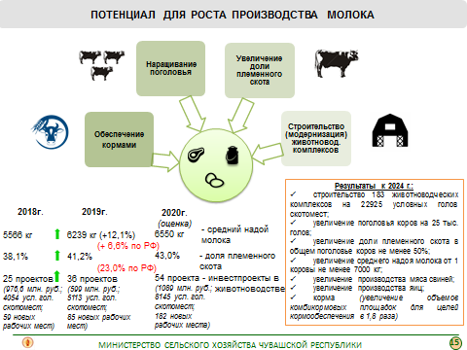 | Слайд 15  На слайде представлены приоритетные направления развития животноводства, это:  - обеспечение качественными кормами;  - наращивание поголовья;  - увеличение доли племенного скота;  - строительство (модернизация) животноводческих комплексов.
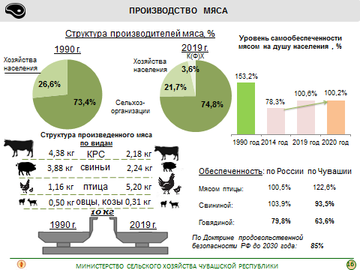 | Слайд 16  Чувашская Республика в последние годы вышла на самообеспеченность по производству мяса на душу населения (100,2%).  Произошли изменения в структуре портебления мяса. Сегодня в структуре мяса основная часть приходится на мясо птицы. Доля говядины в 10 кг производимого мяса по сравнению с 1990 годом снизилась в 2 раза, свинины – в 1,7 раза, птицы – увеличилась в 4,5 раза.
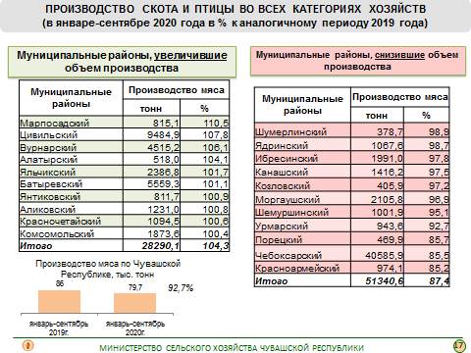 | Слайд 17  В республике высокая зависимость от крупных производителей мяса. Так, сокращение производства мяса на 11,8% в Чебоксарском районе, занимающем более 50% в общем объеме производства мяса в республике, привело к снижению производства во всех категориях хозяйств. И восемь муниципальных районов нарастивших производство не смогли перекрыть это снижение.  Здесь и объективные причины: колебание цен на рынке зерна в сторону роста, пандемия отразилась на доходах предприятий, сокративших поставки мяса в связи с закрытием общепита. Есть крупные предприятие, имеющие значительное влияние на мясной сектор, на их долю приходится более 80% производства мяса птицы.
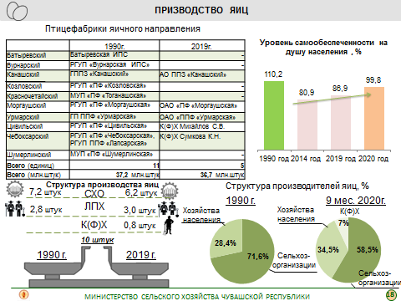 | Слайд 18  По производству яиц республика пока не обеспечивает потребность населения – на уровне 99,8%.  Понятно, что исходя из конъюнктуры рынка, многие птицефабрики перепрофилировались из яичного направления на мясное. Активно в птицеводство идут фермеры.  В ближайшие годы, я думаю, мы вопрос самообеспеченности решим полностью.  Справочно: в 2020 году будет произведено 278 млн.штук яиц.
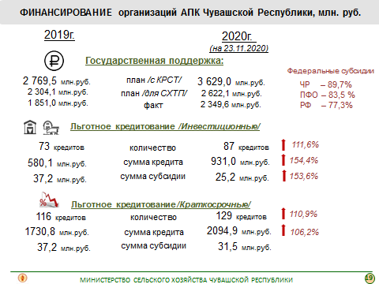 | Слайд 19  Понимая важность поддержки аграрного сектора, объемы бюджетных ассигнований ежегодно увеличиваются и в этом году они составят более 3,6 млрд. рублей (вместе с льготными кредитами и КРСТ), что на 860 млн. рублей или на 31,0% больше прошлого года, из них:  - на господдержку АПК – 2 032,5 млн. рублей (+300,3 млн. рублей или 117,3% к 2019 году);  - льготное кредитование – 589,6 млн.руб. (+17,8 млн. рублей или 103,1%);  - КРСТ – 960 млн.руб. (+548,1 млн. руб. или в 2,3 раза).  На 23 ноября 2020 г. профинансировано федеральный бюджет 990,4 млн. рублей (89,7 %), республиканский бюджет ЧР – 1090 млн. руб. (58,4%). Все средства будут доведены вовремя.
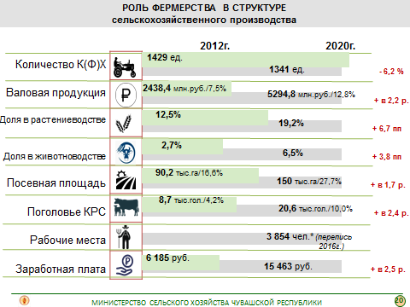 | Слайд 20  С 2012 года (года начала оказания грантовой поддержки) выросла доля фермерского продукта в общем объеме валовой продукции отрасли, возросла с 7,5 до 12,8% (т.е. в 1,7 раза).  За этот период количество фермеров сократилось на 6%, но при этом возросли производственные показатели: в 1,7 раза фермерами больше стало обрабатываться земель, по поголовью КРС отмечается рост в 2,4 раза.  То есть происходит укрупнение крестьянских (фермерских) хозяйств, расширение ими производства за счет модернизации, привлечения инвестиций.
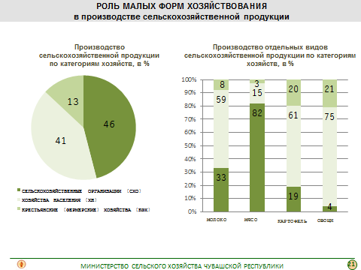 | Слайд 21  В общем объеме произведенной продукции сельского хозяйства, малые формы занимают 54% и как видно на слайде, большую долю по производству молока, картофеля и овощей обеспечивают личные подсобные хозяйства.
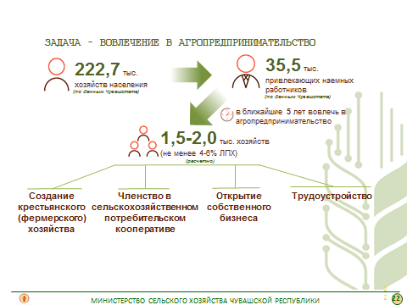 | Слайд 22  Соответственно, наша цель в ближайшие пять лет вовлечь в фермерство и кооперацию не менее 4 - 6 % ЛПХ из числа хозяйств, которые привлекают для выполнения сельхозработ наемных работников, т.е. порядка 1,5 - 2,0 тыс. хозяйств.  По данным госстатистики 222 тысячи личных подсобных хозяйств, из них 35,5 тыс. ЛПХ (15,9%) по данным сельскохозяйственной переписи 2016 года) привлекают работников для выполнения сельхозработ, т.е. каждое шестое хозяйство. Соответственно, эта группа имеет стабильные доходы от сельхоздеятельности, но по учетным данным, как правило, относится к числу безработных, и официально не имеет доходов.  Поэтому необходимо стимулирование перевода личных подсобных хозяйств в крестьянские (фермерские) хозяйства, в том числе и за счет предоставления грантов К(Ф)Х.
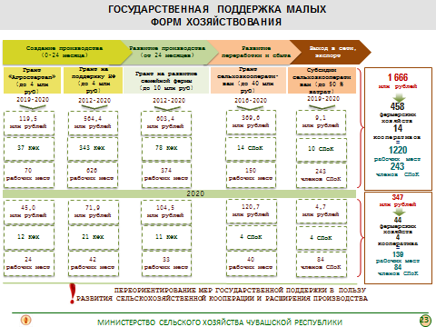 | Слайд 23  За 8 лет грантовую поддержку получили 458 фермера (или 33 % от общего количества зарегистрированных К(Ф)Х) на общую сумму 1287,3 млн. рублей.  Только в 2020 году на грантовую поддержку фермерских хозяйств выделено 221,4 млн. рублей. Ей смогли воспользоваться 44 фермера, также финансирование получили 4 проекта на развитие материально-технической базы сельскохозяйственных потребительских кооперативов в объеме 120,7 млн. рублей, кроме того, на возмещение части затрат на покупку сырья предоставлена субсидия в размере 4,7 млн. рублей.  Для нас приоритетным направлением является поддержка сельскохозяйственных потребительских кооперативов (всего зарегистрировано на территории Чувашии 99 СПоК). Гранты кооперативам мы начали предоставлять только с 2016 года. За 4 года гранты получили 14 кооперативов (или 14 % от общего количества зарегистрированных СПоК) на сумму 369 млн. рублей.
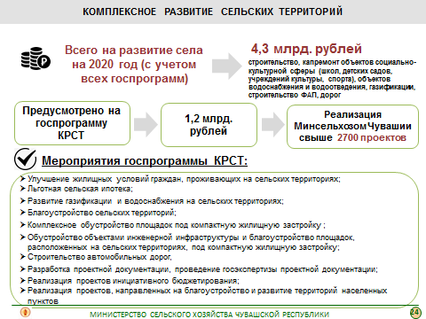 | Слайд 24  Также одним из важных вопросов остается комплексное развитие сельских территорий.  Только в этом году на развитие сел и деревень Чувашии в рамках всех действующих программ предусмотрено 4,3 млрд. рублей, которые направлены на строительство, капитальный ремонт объектов социально-культурной сферы (школ, детских садов, учреждений культуры, спорта), объектов водоснабжения, водоотведения, газификации, строительство фельдшерско-акушерских пунктов, дорог. За год на селе всего будет реализовано 3178 проектов.  Непосредственно на госпрограмму «Комплексное развитие сельских территорий Чувашской Республики» на 2020 год предусмотрено свыше 1,2 млрд. рублей.  Только по линии Минсельхоза Чувашии всего в 2020 году с учетом проектов инициативного бюджетирования на территории сельских поселений, а также городских округов будет реализовано свыше 2700 проектов.
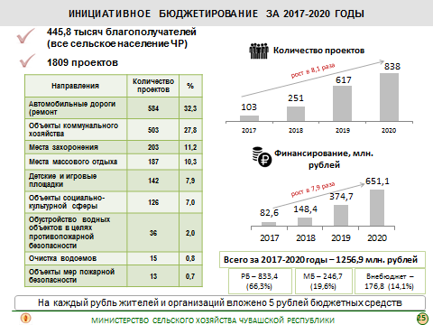 | Слайд 25  С 2017 года в республике реализуется программа инициативного бюджетирования, которая активно поддерживается жителями села.  Так, по инициативе жителей республики за 4 года (2017-2020 годы) на селе будет реализовано 1809 проектов общей стоимостью 1,3 млрд. рублей.  С момента старта программы количество проектов увеличилось в 8,1 раза (со 103 до 838), общий объем финансирования вырос в 7,9 раза (с 83 до 651 млн. рублей).  Результатами данной программы могли воспользоваться все жители Чувашии, проживающие в сельской местности (445,8 тысяч).  Структура проектов, их количество по направлениям дает объективную оценку наиболее важных для селян вопросов. В числе приоритетных можно выделить 4 направления – это дороги, объекты ЖКХ, места захоронения, места массового отдыха. Ежегодно количество проектов по этим направлениям наибольшее.
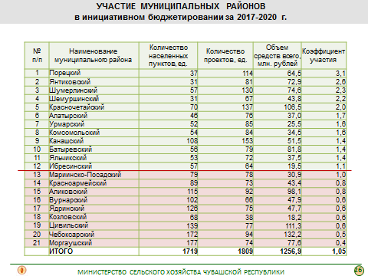 | Слайд 26  На данном слайде выведен коэффициент активности (участия) района в программе инициативного бюджетирования в зависимости от количества деревень и сел.  В этом рейтинге лидирует Порецкий район – на одну деревню представлено 3 проекта, на втором месте Янтиковский район – на одну деревню приходится 2,6 проекта, на третьем месте Шумерлинский район – 2,3 проекта на один населённый пункт. Средний показатель по республике за 4 года – 1,05. В 9 районах (Марпосадский, Красноармейский, Аликовский, Вурнарский, Ядринский, Козловский, Цивильский, Чебоксарский и Моргаушский районы) – активность ниже среднереспубликанской (на слайде они ниже красной линии).
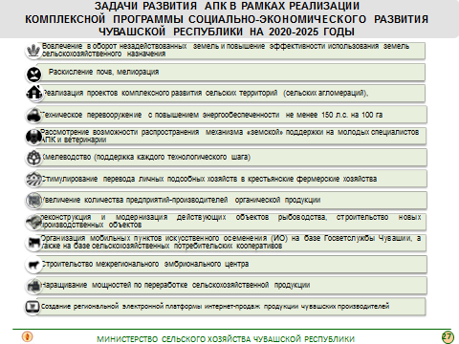 | Слайд 27  Подводя итоги.  Приоритеты развития аграрной отрасли на ближайшую перспективу определены в Комплексной программе социально-экономического развития Чувашской Республики, принятой на Высшем экономического совете в июле 2020 года – представлены на слайде.  Они затрагивают все сферы – от непосредственно сельскохозяйственного производства, до кадрового потенциала и развития сельских территорий.  Наша совместная задача обеспечить безусловную реализацию предусмотренных в программе мероприятий и инвестиционных проектов.  ХОТЕЛ БЫ КОРОТКО ОСТАНОВИТЬСЯ НА СТРАТЕГИИ РАЗВИТИЯ ОТРАСЛИ НА СРЕДНЕСРОЧНУЮ ПЕРСПЕКТИВУ.

